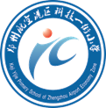
行走在追梦的道路上
——郑州航空港区科技一街小学简介
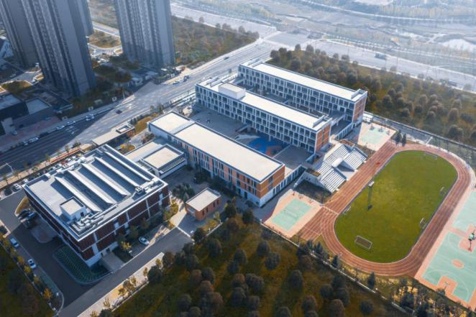
郑州航空港区科技一街小学位于美丽的双鹤湖中央公园北岸，南眺城市发展中心，北邻一三〇中学，周边绿地香湖湾、仁和嘉园、仁厚嘉园等多个大型社区林立，区位优势明显。学校占地面积四十余亩，建筑面积约22000㎡，设计规模为6轨制36个班，现有20个教学班，教师53人，学生1008人。学校配备有标准塑胶跑道及草坪、室内运动场馆、大型餐厅以及各类功能教室，安装有完善的校园广播系统和校园监视系统，为教育教学工作提供了坚实保障。学校周边道路纵横，景色怡人，既交通便利，又环境优美；校内曲径通幽、芳草萋萋，既精致错落，又功能完备，是一所名符其实的花园式学校。
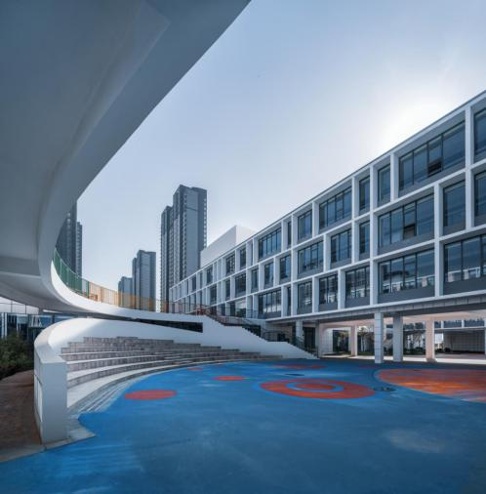
自2019年9月建校以来，科技一街小学牢记使命，砥砺奋进，以“立德树人”为根本宗旨，以“为每位师生的个性化发展奠基”为办学理念，以培养“志向高远、学识渊博、个性张扬、人格健全”的新时代人才为学校的出发点和归宿，以“美美与共、立己达人”为校训，大力弘扬“敬业即敬己，爱生即爱校”的教风和“踏实学习、认真做事、和美相处、坦诚做人”的学风，促进“崇德、尚雅、博学、求真”校风的形成，守正创新、锐意进取，以“重德育抓养成、重教学抓常规、重管理抓精细、重科研抓成果”的“四重四抓”管理模式，不断健全学校管理制度，稳步提高教育教学质量，让每一位教师幸福地发展，让每一位孩子快乐地成长。
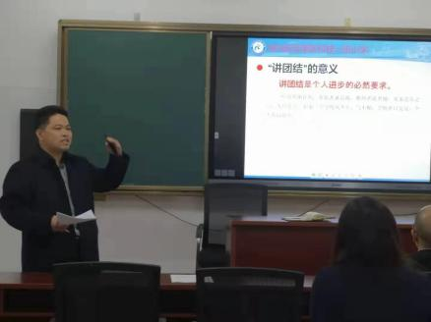
作为新建小学，郑州航空港区科技一街小学承载着为回迁居民提供优质服务的使命和责任，在航空港区党委政府的关心和文教卫体局的统筹安排下，学校教师年龄结构合理，多学科兼顾且专业化水平较高，现有中原名师候选人1人，河南省优秀教师1人，河南省学术技术带头人1人，河南省名师2人，中小学高级教师2人，地市级名师2人，市级优秀教师6人，研究生学历1人。由于年轻教师占比较高，因此整个教师队伍充满了活力和朝气，凝聚力强，战斗力强。
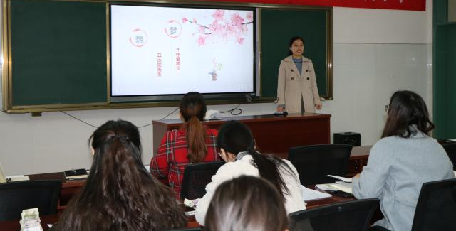
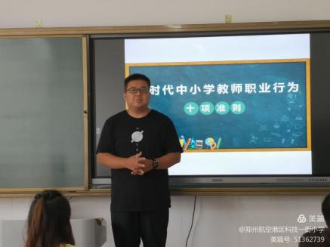
学校高度重视教师专业化发展和年轻教师的培养，形成了“培训——教研——展示——科研——竞赛”五种形式的教师培养机制。培训方面，学校坚持做好开学初的集中培训和学期中的专题培训，对教师先后开展了“《课程纲要》的编写”“如何开展教科研”“教师一日常规”“如何上好阅读课”“朗读技能”等专题培训，有效提升了教师们的理论水平和专业素养；教研方面，学校立足“主题教研”和“课课例课例研究”两个平台（“主题教研”旨在解决教育教学过程中出现的各种问题，以“解决问题”为目标，“课例研究”旨在打造和谐而高效的课堂，以“优化课堂”为目标），常规化、制度化地分学科开展教育教学研究，激发了全体教师追求卓越、精益求精的热情，促进了学校教育教学质量的稳步提升；展示方面，学校借助常规例会，为教师搭建起“追梦大讲堂”展示平台，组织教师围绕阅读与思考、实践与反思，从师德师风、专业技能、理论素养等方面进行个性展示，从而推动教师积极发展，优质发展；科研方面，科研是学校发展和教师个人成长的助推器，因此，学校一方面认真组织开展教育科研的相关培训，提升教师参与科研的能力，另一方面积极鼓励教师立足工作实际，将问题变课题，将工作变研究，在创新与实践、反思与调整的过程中，优化课堂、提高质量、发展自我，如今，我校承担有河南省级课题1项，郑州市级课题1项，区级课题3项；竞赛方面，学校先后组织了教师写作大赛、朗读大赛、粉笔字大赛、优质课大赛以及学科理论测试等竞赛性质的活动，以任务驱动的方式，使教师认识到学习的重要性与紧迫性，从而激发他们的学习热情，将“要我成长”转变为“我要成长”，使学习成为共识，使发展成为主旋律。
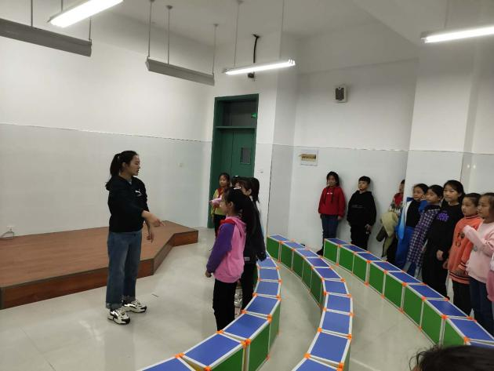
学校的意义在于培养人，而真正意义上的培养是让学生爱上学习，因此，必须要让学生感受到学校是乐园，而学习是快乐的。学校形成了“多彩课程”与“德育课程”双课程同步建设的工作思路：
“多彩课程”主要指学校利用“延时服务”时间，为学生提供丰富的社团和校本课程，目前，我们的“多彩课程”建设分校级社团和多彩课程两类：校级社团主要由体育、音乐、美术和英语等专业教师任负责人，已成立“妙音合唱团”等9个社团；多彩课程主要由语数和其他任课教师组成，老师们依据自己的个人特长，两两组合，结对建立课程班，现如今，已建立乒乓球、花样跳绳等20个课程班。社团和多彩课程为学校注入了靓丽的色彩，使学校呈现出了一派生机勃勃的景象，我们期待着在后续的工作中，还孩子一个健康的体魄，一副嘹亮的嗓子，一手拿手的绝活。
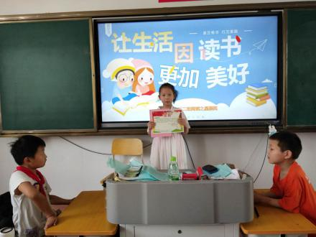
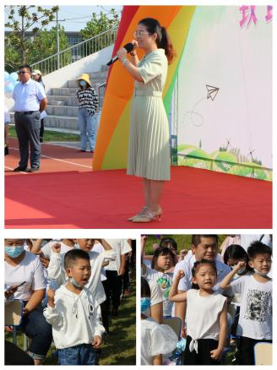
“德育课程”主要依托少先队组织实施，包括“节日活动”“班队会”“主题活动”等内容，涵盖热爱阅读、行为习惯、传统习俗、孝老爱亲、遵守公德等各个方面。两项课程的建设既关注学生的德行，又关注学生的能力，其最终目的就是培养“德才兼备”的人。
春风化雨，润物无声。在科技一街小学，老师们不仅思考着教育，也思考着人生，不仅收获着教育的幸福，也享受着自己人生的幸福；学生们不仅增长着知识，也增长着智慧，不仅提高着能力，也收获着美德。流年笑掷，未来可期，科技一街小学必将奋力开启区域名校建设的新篇章。

